МБДОУ «Александровский детский сад «Ягодка»

***Досуг в старшей и подготовительной группе***

**«День защиты детей»**

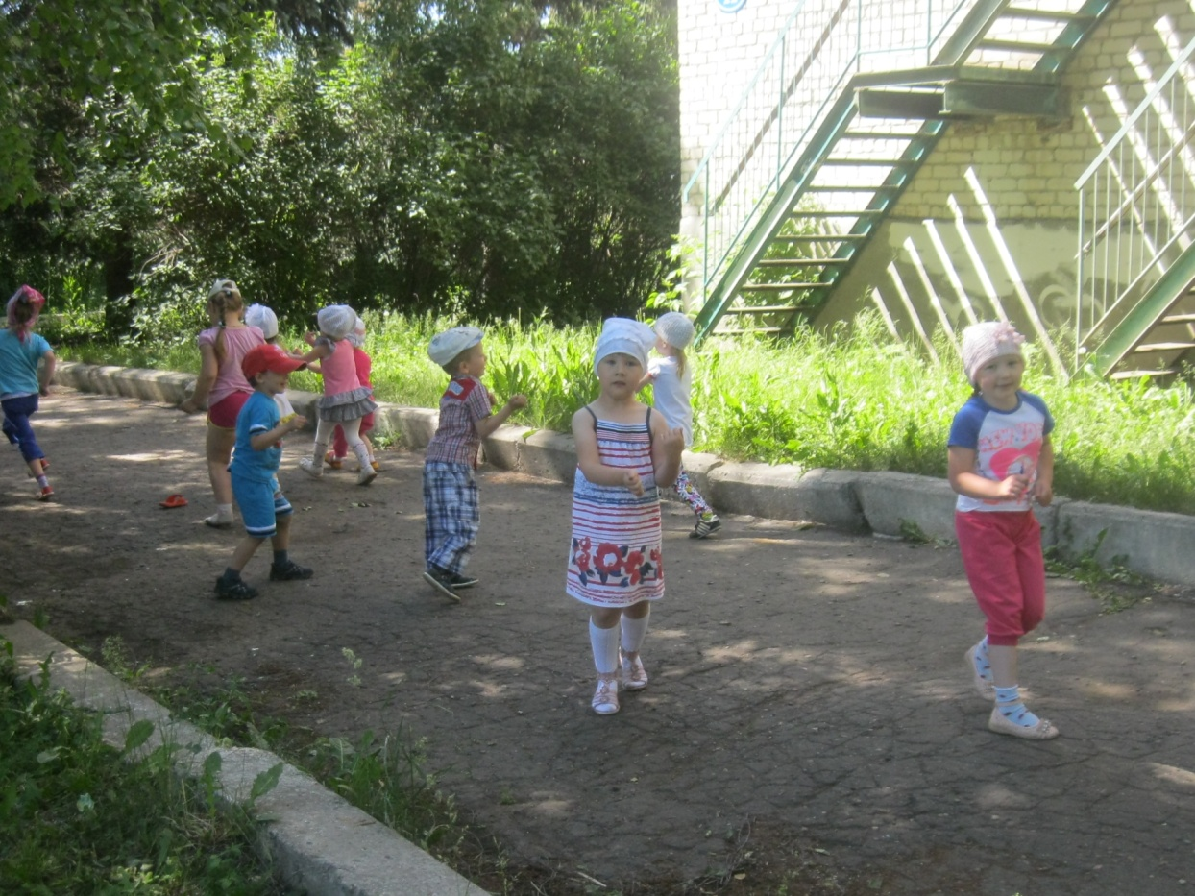

Александровка 2014 г.

**Программные задачи:**

* Рассказать детям о празднике – Дне защиты детей;
* Познакомить детей с документом – «Конвенцией о правах ребенка»;
* Совершенствовать у детей в играх, соревнованиях навыки бега, ловкость;
* Воспитывать чувство коллективизма, умение радоваться своему успеху и успеху товарищей, а также отзывчивость и желание помочь другу в сложных ситуациях.

**Материал:**

* 2 стула для эстафеты;
* Ленточки (2-3 цвета);
* Мелки для рисования на асфальте.

**Ход развлечения:**

Воспитатель: Здравствуйте, ребятишки! Девчонки и мальчишки!

Дети: Здравствуйте!

Воспитатель: Дети здесь собрались смелые?

Дети: Да

Воспитатель: Все веселые? Все умелые?

Дети: Да

Воспитатель: Взрослых уважаете?

Дети: Да

Воспитатель: Малышей обижаете?

Дети: Нет

Воспитатель: Праздники любите?

Дети: Да

Воспитатель: Дети, сегодня первый день лета – 1 июня. А вы знаете, что это еще за день?

Дети: 1 июня праздник «День защиты детей»

Воспитатель: Поздравляю вас с Днем защиты детей! Желаю быть красивыми, добрыми и счастливыми! Итак, праздник начинается!

День первый лета, стань еще веселей!

Встречают 1 июня всюду!

Ведь этот день – День защиты детей!

Его недаром отмечают люди!

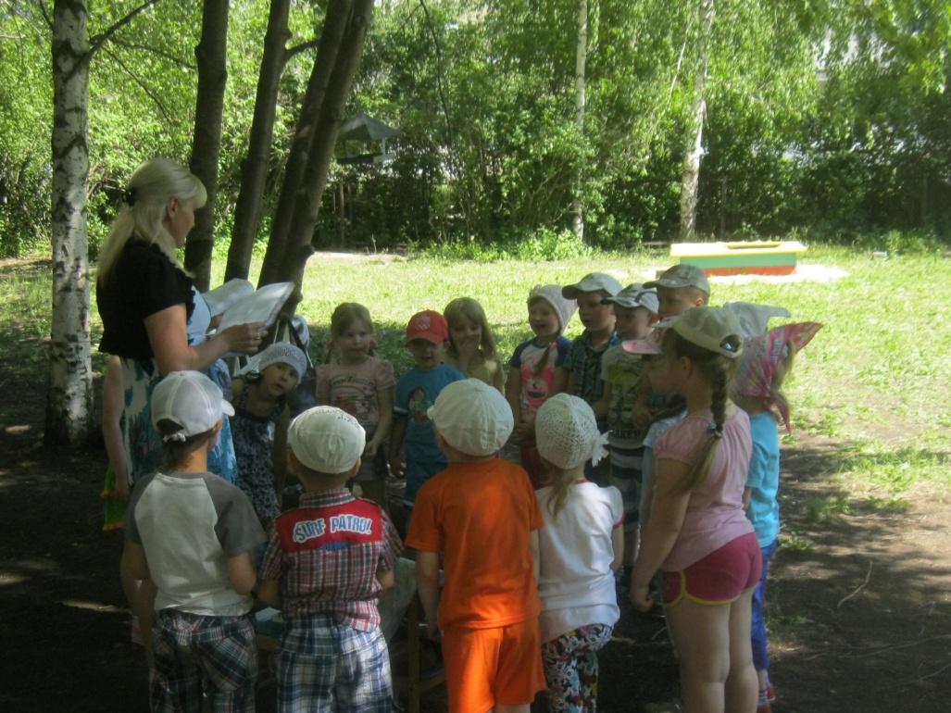

Воспитатель: Вы мне сказали, что сегодня день защиты детей, а разве детей нужно защищать?

Дети: Надо!

Воспитатель: А от кого нужно защищать детей?

Дети: Детей надо защищать от войны, от болезней, от холода, от голода.

Воспитатель: А почему их нужно защищать?

Дети: Потому что, они маленькие, мало знают, мало умеют.

Воспитатель: Вы все правильно сказали – детей надо защищать.

И сегодня я хочу вспомнить с вами о важном документе – Декларации прав человека. Главное право каждого человека – право на жизнь. Разумеется, маленький человек тоже имеет это право. Именно поэтому в 1989 году ООН приняла особый документ под названием «Конвенция о правах ребенка». Конвенция – это международное соглашение. В нем государство дает обязательство соблюдать права каждого ребенка. И наша страна тоже подписалась под этим документом, а значит, пообещала всему миру заботиться о своих малолетних гражданах. Наш садик гордится замечательной традицией празднования Дня защиты детей. Сегодня мы будем вместе петь, играть и просто веселиться!

Кто со спортом дружен,

Нам сегодня нужен!

Кто со сказкой дружен,

Нам сегодня нужен!

Таким ребятам хвала и честь!

Такие дети сегодня здесь есть?

Дети: Да.

Воспитатель: Лето – пора каникул, отдыха, новых приключений и путешествий! Нас много, мы разные, необыкновенные и непохожие друг на друга, но всем хочется летом отдохнуть весело! А для этого просто необходимо много-много сил.

Не надо бояться, что будут смеяться

И спорт не бросай никогда!

Он нас закаляет, он нас укрепляет

Движения наши красивы всегда!

**Эстафета «Репка».**

***Правила эстафеты:***

* В эстафете участвуют две команды по 6 человек. Они играют роли: деда, бабку, Жучку, внучку, кошку и мышку. На некотором расстоянии от команд стоят два стульчика. На каждом стульчике сидит ребенок – репка.
* Игру начинает первый игрок – дед. По сигналу ведущего он бежит к репке, огибает ее и возвращается, за него цепляется (берет его за талию) бабка, и они продолжают бег вдвоем, вновь огибают репку и бегут назад, затем к ним присоединяется внучка и т. д. В конце игры за мышку цепляется репка.
* Побеждает та команда, которая быстрее вытянула репку.

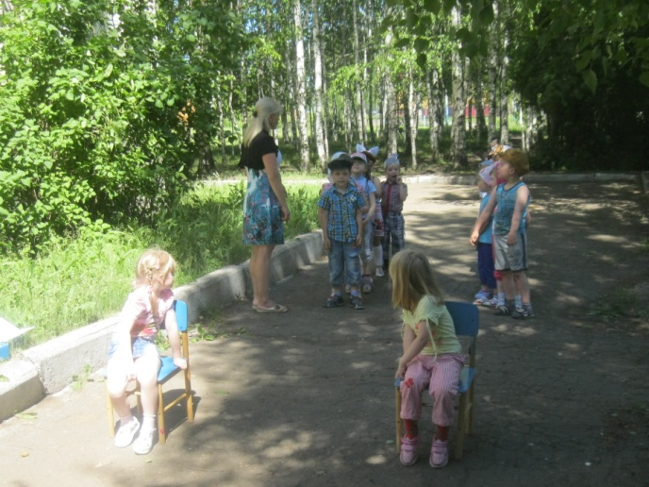

Воспитатель: День защиты детей – это светлый, солнечный праздник. Недаром он отмечается в самый первый день лета, в первый день каникул! И от этого на душе так радостно, что просто не терпится прыгать от счастья и танцевать! И я предлагаю вам потанцевать вместе со мной веселый танец «Буги-вуги»!

**(исполняется шуточный танец «Буги-вуги»)**

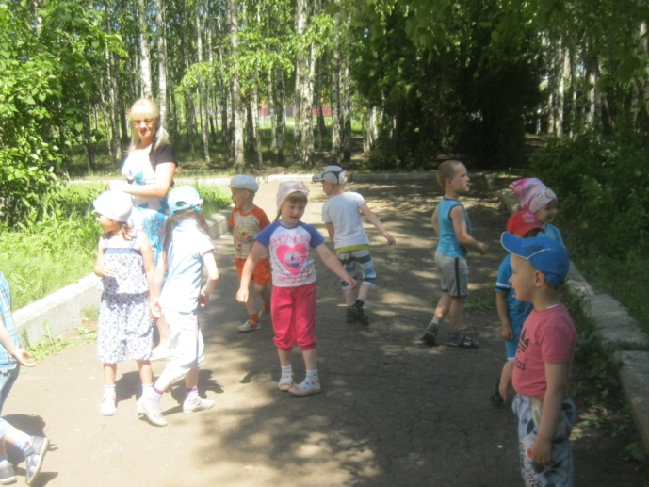

Воспитатель: Как много интересного бывает в детстве! Как много друзей вокруг! И как много свободного времени! А это значит, что пришло время веселых игр! И первая наша игра называется «Чей кружок быстрее соберется».

**Игра «Чей кружок быстрее соберется».**

**Условия игры:** Дети образуют два круга. Дети врассыпную бегают по площадке, после слов ведущей: «Чей кружок быстрее соберется» снова образуют два кружка.

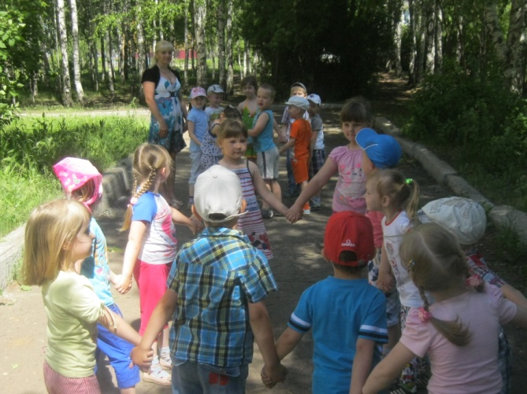

Воспитатель: Сегодня праздник детства! В первый день каникул! Именно когда вы, маленькие, учитесь дружить, объединяться вокруг интересного дела. Таким делом может стать игра, которая называется «Найди свою пару».

**Игра «Найди свою пару».**

Дети бегают по площадке, по сигналу воспитателя дети должны найти себе пару с лентой такого же цвета.

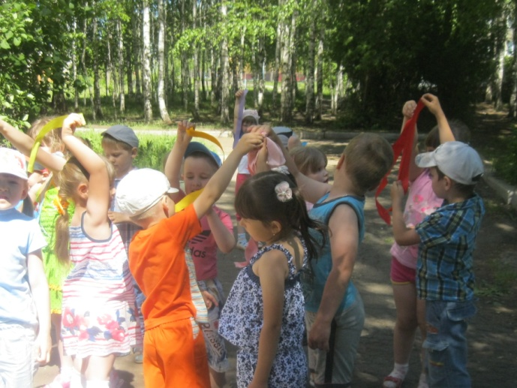

Воспитатель: Каникулы – это страна веселого детства, сбывшейся мечты, постоянного чуда. Сегодня такое чудо уже произошло. К нам прилетели бабочки!

**Игра «Поймай бабочку».**

**Правила игры:** Выбрать «ловишек» 3-4 человека, остальные бабочки. Бабочки бегают, «ловишки» ловят бабочек. Держась за руки, образуя вокруг ребенка круг. Ребенок в кругу считается пойманным.

Воспитатель: Сегодня замечательный праздник, самый светлый и радостный – Международный день защиты детей! Сейчас вы еще маленькие, и у вас все еще впереди, для вас открыты все двери, и весь мир перед вами – как на ладони. Только от вас зависит, будет ли ваша жизнь интересной. Вы – хозяева своей жизни! Сделай все возможное для того, чтобы каждый прожитый день был интересен, неповторим, наполнен добрыми делами и мыслями!

Я желаю вам, ребята:

Счастья большого, как наш земной шар,

Звонкости смеха, как эхо весной,

Нежности матери, как зелень берез,

Все, что задумали, чтобы сбылось!

- А сейчас предлагаю вам нарисовать мелками на асфальте один счастливый день из вашего детства.

Дети рисуют мелками на асфальте.

